Российская Федерация

КАМЧАТСКИЙ КРАЙ

Елизовский муниципальный район

**Собрание депутатов**

**Николаевского сельского поселения**

**3 СОЗЫВ 35 СЕССИЯ**

**РЕШЕНИЕ**

**«О внесении изменений в Правила землепользования и застройки Николаевского сельского поселения»**

***Принято решением Собрания депутатов***

***Николаевского сельского поселения***

***от 05 июня 2017 года № 88***

1. Внести в Правила землепользования и застройки Николаевского сельского поселения от 31.01.2012 № 1-нд, принятые решением Собрания депутатов Николаевского сельского поселения 26.01.2012 № 71, следующие изменения:

1. В карте градостроительного зонирования изменить границы территориальной зону естественного ландшафта (ЕЛ) изменить на зону – зона застройки индивидуальными жилыми домами (Ж 1), согласно приложению 1.
2. В карте градостроительного зонирования в границах населенного пункта с. Сосновка изменить границы территориальных зон: зону застройки индивидуальными жилыми домами (Ж 1) и часть зоны общего пользования (улично-дорожная сеть) изменить на зону застройки индивидуальными жилыми домами (Ж 1), в границах формируемого земельного участка, согласно приложению 2.
3. В карте градостроительного зонирования границы территориальных зон: зону застройки индивидуальными жилыми домами (Ж 1) и часть зоны общего пользования (улично-дорожная сеть) изменить на зону застройки индивидуальными жилыми домами (Ж 1), в границах формируемого земельного участка, согласно приложению 3.
4. В границах земельного участка с кадастровым номером 41:05:0101093:406 зону застройки индивидуальными жилыми домами (Ж 1) изменить на зону объектов автомобильного транспорта (ТИ 1).
5. В карте градостроительного зонирования в границах населенного пункта с. Николаевка часть территориальной зоны коммерческого, социального и коммунально-бытового назначения (ОДЗ 3) и часть зоны мест отдыха общего пользования (РЗ 1) изменить на зону коммерческого, социального и коммунально-бытового назначения (ОДЗ 3), согласно приложению 4.

2. Настоящее решение вступает в силу после официального обнародования.

Глава Николаевского

сельского поселения В.И. Никифоров

16 июня 2017 г.

№ 09-нд

Приложение 1

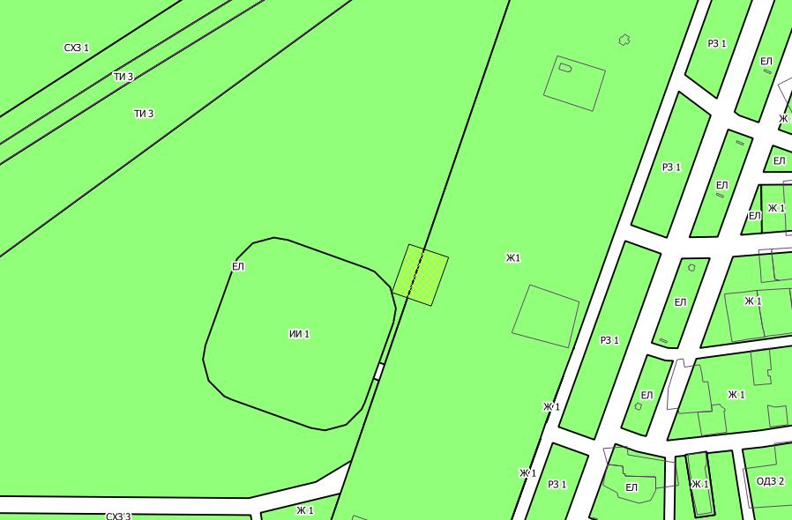

Приложение 2

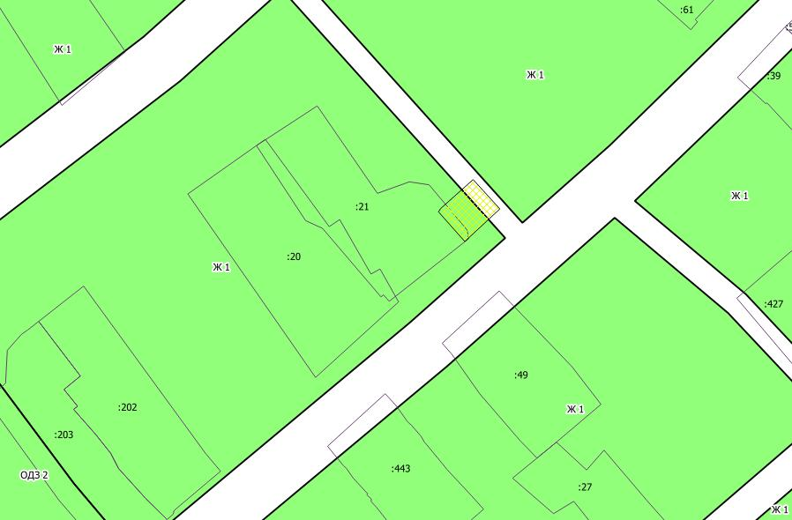

Приложение 3

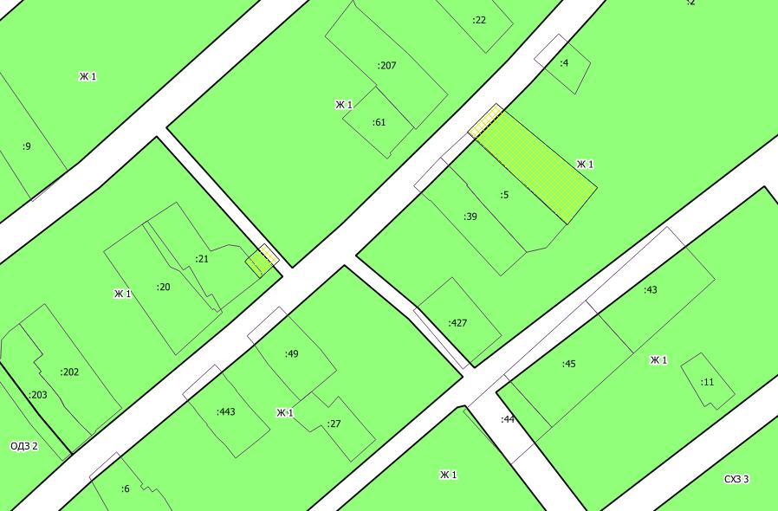

Приложение 4

